Муниципальное бюджетное дошкольное образовательное учреждение
« «Детский сад общеразвивающего вида №11 «Солнышко»
село Белое, Красногвардейский район, Республика Адыгея

Конспект НОД по патриотическому
воспитанию
« Государственные символы России»

Группа : средне - старшая

Воспитатель: Лобова М.Е..

2017 - 2018 учебный год

Конспект тематического занятия в средней группе

Тема: « Государственные символы России»
Ведущая образовательная область: познавательное развитие и художественно – эстетическое развитие.
Пути интеграции: социально -коммуникативное развитие, физическое развитие , речевое развитие.

Цель: расширить и конкретизировать знания государственной символики России ,активизировать словарный запас по теме , Воспитывать уважительное отношение к символам нашей страны, любовь и чувство гордости к Родине. Развивать речь, внимание, память, творческие способности.

Задачи:
- развивать память, логику, мышление, речевую активность детей
- учить детей узнавать государственные символы из выбирать их из множества других
- воспитывать любовь к Родине.
Материалы и оборудование:
- воздушный шарик с письмом
- аудиозапись гимна России
- картинки герба, флага, Кремля, Матрёшки, Красной площади
- пазл флаг России
- картинки главных праздников России
- ватман для рисования
- пластилин разноцветный

Ход:
В: смотрите, к нам прилетел шарик.
А к нему привязано письмо.
Читаю письмо: « Здравствуйте ребята, Я шарик — путешественник. Я путешествую по разным странам. В полете я немного заблудился и не знаю куда прилетел. Помогите мне . Расскажите мне о своей стране. Какая она? Как называется столица ?Кто управляет государством? Какие государственные символы ?
В:- ну что, ребята, поможем шарику ?
Дети -да.
1.Сначала расскажем шарику о том, какая наша страна, проиграем.
Игра «Какая наша родина» Я люблю свою родину, она …
-дети передают шарик друг -другу– слова о родине: большая, прекрасная, огромная…
2. В:А теперь вспомним, как называется наша страна?
Дети -Россия
В: А люди, живущие в нашей стране?
Дети -россияне
В: а кто знает ,как называется главный город- столица нашей страны?
Дети- Москва
В.Кто управляет нашей страной?
Дети – президент.
3. В: У каждой страны есть свои символы, которые отличают ее от других стран, Как вы думаете, какие это символы?

Теперь подойдём к компьютеру и покажем шарику наши государственные символы.
=В: показываю герб России- А что это за картинка?
Дети — герб
В: что изображено на гербе России?
Стих
У России величавой
На гербе орел двуглавый,
Чтоб на запад, на восток
Он смотреть бы сразу мог.
Сильный, мудрый он и гордый.
Он – России дух свободный.

=.В: А какой еще символ есть у нашей страны?
-показываю флаг
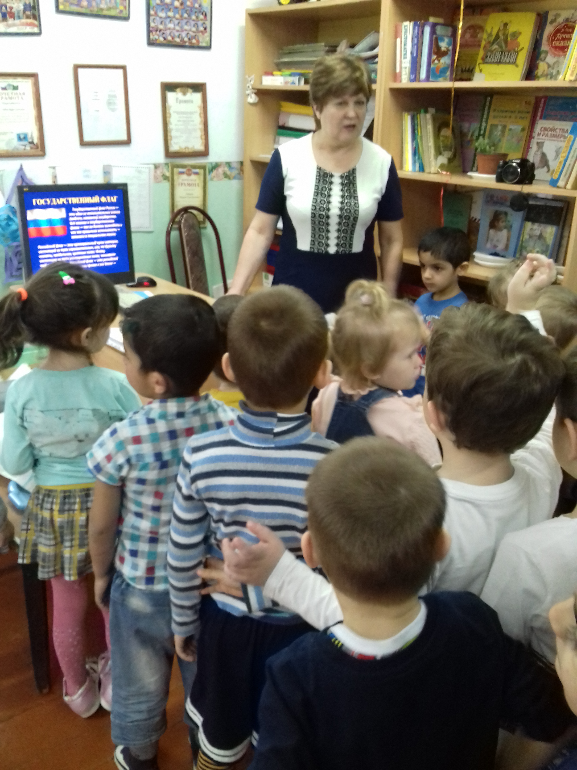
Дети — флаг России
В: сколько цветов на Российском флаге?
В: а что эти цвета обозначают?
Дети — высказывают свою точку зрения
Стих
«Флаг России»
Белый цвет – березка,
Синий – неба цвет.
Красная полоска –
Солнечный рассвет.
В.Есть ещё один гос символ – это гимн .
Что вы о нём можете рассказать? Как его слушают?
Почему?
-дети высказывают свои предположения.
В. Таким образом мы выражаем своё уважение и любовь
прослушивание гимна России
В: а что это на картинке изображено?
Дети — Кремль
дети продолжают

В: Теперь давайте подойдем к этому столу и соберем Российский Флаг.
Игра – пазл
- игра в трёх уровнях : лёгкий, средний, сложный
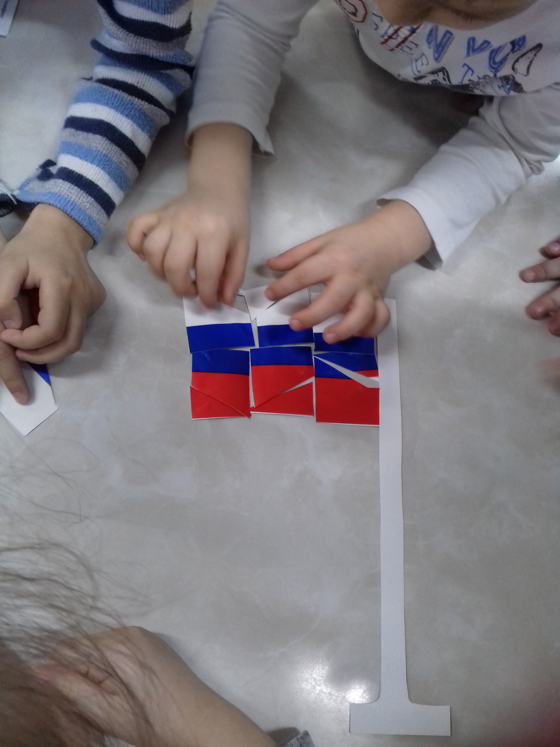
4.В: Что мы еще можем про Россию рассказать Шарику?
Дети -
В: А вот например, какая у нас природа - можем рассказать?
Физминутка " В России"( движения выполняются в соответствии с текстом)
В нашей стране горы-высокие,
Реки глубокие,
Степи широкие,
Леса большие,
А мы - ребята вот такие!( Рука в кулаке, большой палец вверх)
5.В: А еще в нашей стране много праздников, Какие вы знаете праздники?
. Какой праздник приближается?
Дети — 23 февраля
В: Верно ребята — это день Защитника Отечества. А кого поздравляют в этот день?
Дети -
В: А как мы можем это сделать?
Дети — высказывают предположения
В: А мы подарим нашим защитникам салют.
Дети -
В: сделаем его с помощью пластилина.
Пластилинография.
-салют; - флаг;
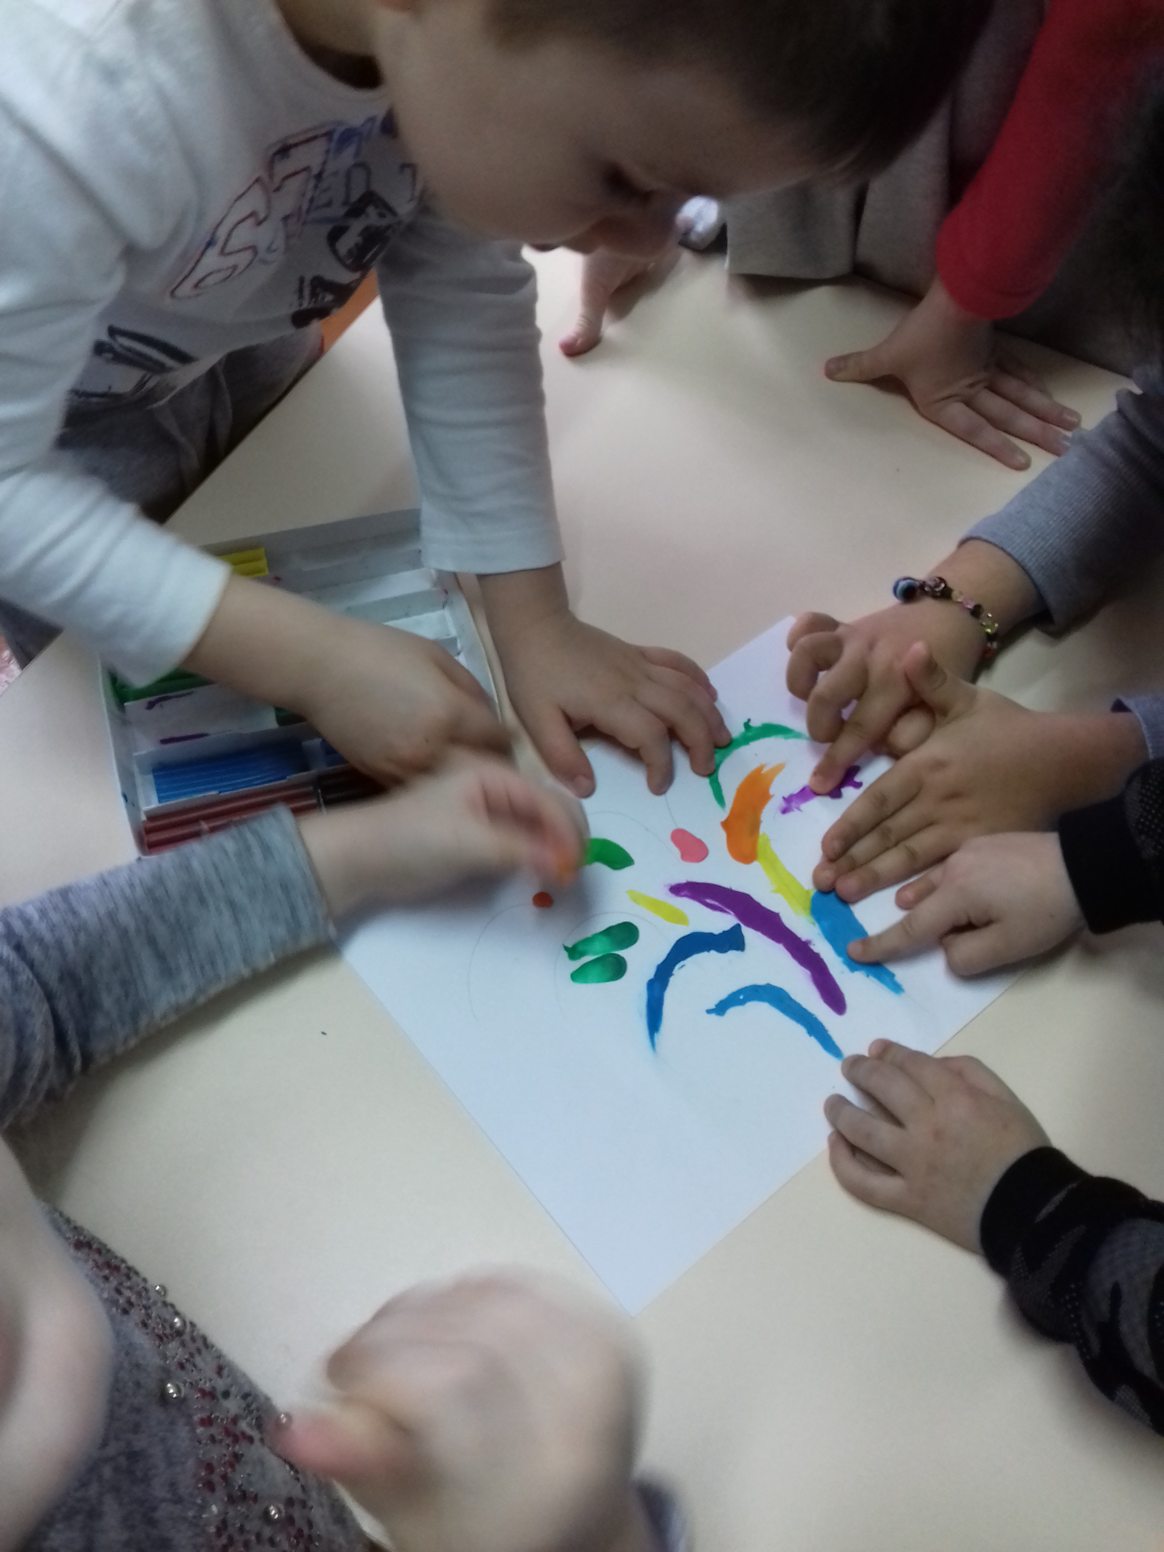

В: вот какой салют у нас получился. Что вы можете о нем сказать- он какой?
Дети -
Рефлексия:
- что мы сегодня рассказали шарику?
- Но есть ещё много интересного , о чём можно рассказать шарику. Будем продолжать каждый день .Пусть шарик не улетает. О!!! Ещё шарики прилетели…

